Муниципальное бюджетное дошкольное общеобразовательное учреждение «Детский сад «Колосок № 34» города Белово»

Консультация для родителей

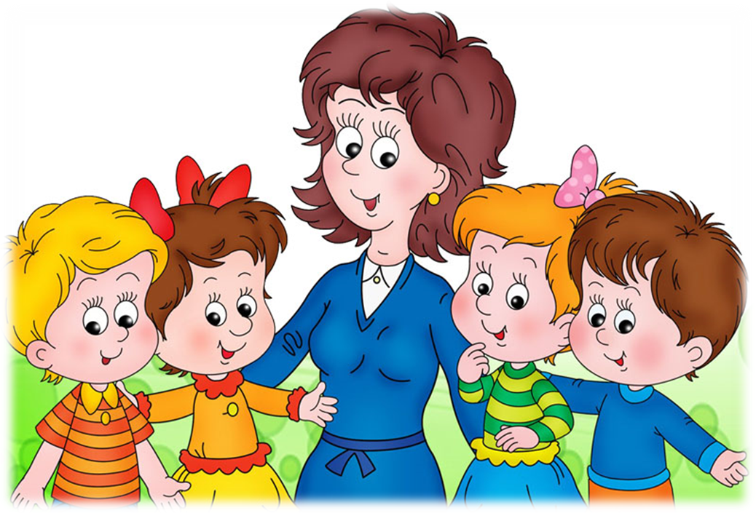

«Как управлять поведением и деятельностью ребенка»

Составитель: Филимонова Е.В.

«Как управлять поведением и деятельностью ребенка»

Каким хотят видеть ребенка родители и воспитатели? Конечно активным, самостоятельным, любознательным. Чтобы стать таким, ребенку нужно разносторонне развиваться и делать то, что всегда разрешают взрослые.
Фразы: «Да – можно», «Нет – нельзя» очень важны в воспитании ребенка. Можно ли все разрешать, т.е. говорить «да»? Какие слова ребенок должен слышать чаще – «да» или «нет»? «Да» дает ребенку разрешение делать то, что хочется: кричать, бегать; разбирать игрушки, чтобы узнать, как они например, двигаются; самому мыть посуду; не убирать игрушки туда, куда велят взрослые, т.е. быть « главным» в своей жизни. Чем младше ребенок, тем больше он считает, что весь мир, особенно родители, существуют только для него. Он очень активно протестует против любого отказа. Особенно заметно это становится к 2 – 3 годам («кризис трех лет»).
Часто для ребенка значит «нет»? Запрет на то, что хочется: не бегать, не ломать игрушки, выполнять то, что хотят другие, т.е. не быть «главным».
Каждый раз, пусть даже из лучших побуждении, говоря своему ребенку «нет» и «нельзя», мы лишаем его возможности развиваться и быть самим собой. Часто повторяя эти слова, мы рискуем через несколько лет увидеть слабого, беззащитного перед окружающим миром человека, могущего лишь механически выполнять свою работу и проживать бесцветные дни, не любя того, что он делает, и не умея ничего другого.
Но нельзя все разрешать, говорить только «да». Ребенок должен научиться слышать, понимать и принимать слово «нет», пусть даже для него это очень трудно.
Взрослые требуют послушания, рассчитывая на то, что ребенок понимает слово «нет», и в то же время не заботятся о том, как научить его понимать значение этого слова и действовать в соответствии с правилами. При этом надо учитывать, что новое поведение возникает сначала в совместной деятельности со взрослым и только потом оно станет самостоятельным действием ребенка.
Как же быть взрослым? Умело лавируя между многочисленными «хочу» ребенка и «нет», нельзя взрослых, вести его по жизни, не слишком подавляя (ребенок должен быть активным деятелем), но и не превращая его жизнь в сплошной «праздник непослушания».
Как же говорить «нет»? существует несколько видов отказов и запретов.

Нет – значит нет!
Проще всего говорить «нет», когда исполнить желание ребенка невозможно в принципе. Как правило, это вопросы, касающиеся его здоровья и безопасности (например:«Можно я пойду гулять без куртки?»). При этом не надо стыдить ребенка, упрекать его в непонимании, возмущаться. Если никаких других вариантов, кроме отказа, нет, просто скажите об этом и переведите разговор в другое русло. Что тут можно обсуждать?

Нет, но

Используется, когда желание ребенка в целом разумно, но не может быть выполнено по объективным причинам. В этом случае нужно не просто отказать ему, а предложить заняться чем – то другим или получить что-то другое, интересное, привлекательное для него: «Нет, я не смогу купить тебе сейчас эту игрушку, но зато мы можем пойти гулять, и ты покачаешься на качелях!» В этом случае ребенок не чувствует себя ущемленным, у него не формируется комплекс человека, ничего не могущего себе позволить. Он учится тому, что хорошее настроение зависит не от конкретной вещи, а от созданных вами обстоятельств. Использовать этот прием длительно нельзя. Что вы будете делать, если однажды ничего не сможете дать взамен? Может быть, останется самое главное – любовь?

Компромисс должен использоваться правильно

Часто взрослые пытаются придать ситуации вид компромисса, хотя на самом деле и мысли такой не допускают. «Будешь пить молоко?» - говорит мама, считая, что предлагает выбор. «Нет» - отвечает ребенок. «Нет, ты будишь пить молоко!» - настаивает мама. В итоге молоко не выпито, мама расстроена, ребенок плачет. В чем ее ошибка? Мать предложила ребенку выбор, и не его вина, что он выбрал то, что не входило в ее планы. Поэтому никогда не предлагайте выбор, если для вас никакого иного варианта быть не может! Если малыша вначале спросили, чего он хочет, услышали ответ, а потом запретили, считайте: он обязательно запомнит это и в следующии раз будет еще более упрямым и несдержанным. Если уж вы решили дать ребенку возможность сделать выбор, пусть он будет реальным: «Из какой чашки ты будешь пить молоко – из красной или из синей?»
Психотерапевт А. Курпатов рекомендует несколько правил как сказать «нет».
Первое правило «Вы не можете говорить «нет» всегда».
Прежде всего необходимо понять, что «нет» - особенное, исключительное слово, и если произносить его постоянно, оно обесценивается и теряет смысл. Если мама на все кричит: «Нет! Нельзя! Перестань!», - ее «нет» уже не работает как запрет. А чтобы ребенок среагировал на ваше «нет» достойным образом, оно должно прозвучать на фоне многих «да», обескуражить, озадачить, приковать к себе его внимание. Так что чем реже вы произносите слово «нет», тем оно действеннее. Чтобы уменьшить количество запретов, о них надо думать заранее.
Второе правило «Если вы сказали своему ребенку «нет», то уже не можете сказать ему «да».
Каждый раз, собираясь сказать своему ребенку «нет», не забывайте, что этим словом вы берете на себя огромную ответственность. Поэтому, прежде чем сказать ему «нет», подумайте – насколько это необходимо? Не получится ли так, что вы запретили то, что потом придется разрешить? Но чего в таком случае будет стоить ваше «нет», если его с легкостью можно забрать обратно? Ровным счетом ничего! Так что если вы можете обойтись без «нет», это всегда лучше и для ребенка, и для родителя.
Третье правило «Если уж решились сказать своему ребенку «нет», настроитесь на то, что вам придется проявлять большую выдержку и терпение».
Когда вы говорите ребенку «нет», его желание получить «запрещенное» становится еще больше. И дело даже не в том, что «запретный плод сладок», а в том, что это является ограничением свободы, которое любой нормальный человек воспринимает болезненно. Поэтому, вводя в обиход новый запрет, не ждите, что ребенок примет его сразу и безоговорочно, а приготовьтесь встретить его естественный протест. И готовьтесь этому протесту безоговорочно противостоять. Но помните: накладывая определенные ограничения на ребенка, вы должны будете в чем-то наложить их и на себя.
Например, если вы ограничиваете ребенка в сладком, будет нечестно держать на видном месте конфеты и пряники «для себя, для гостей».
Четвертое правило «Слово «нет» всегда произносится без эмоции»
Если у родителей в момент объявления запрета заметны эмоции, ребенок воспринимает их на свой счет: «Мама говорит зло, значит, она меня не любит. Мама говорит сердитые слова, а на лице «сердиток» нет».
Ребенок еще не понимает, что «нет» - это правило, основанное на знании последствии тех или иных действии. Для него «нет» - прерывание его действия. Когда вы произносите свое «нет» спокойно и уверено, вы, по сути, говорите ему: «Это не я прервал твое действие. Оно само прервалось». В этом случае ребенок не чувствует себя уязвленным, а запрет принимает, хотя и не всегда понимает его смысл.
Пятое правило «Всегда положительно подкрепляйте поведение ребенка, когда он начинает следовать вашему «нет».
Обычно драма разворачивается по следующей схеме: сначала родитель замечает, что ребенок делает что-то «ужасное», и злится на него за это. Затем уже порядком разгоряченный родитель заявляет ребенку свое «нет», причем нервно, напряженно. Ребенок пугается и идет на попятную, причем вовсе не потому, что надо как-то защититься, успокоить родителей. Родитель чувствует, что «его взяли», и принимает недовольный, но удовлетворенный вид. И получается, что ребенок за свое следование родительскому «нет» получает не поощрение, чего он вполне заслуживает, а «кислую мину».
Такое положение надо срочно поменять. Поимите, что готовность ребенка двигаться на встречу вашим требованиям или следование вашему запрету – это не «естественно», это акт доброй воли, которую нужно уметь замечать в своем ребенке и отмечать положительно.
Шестое правило «Позиция всех членов семьи по каждому конкретному «нет» в жизни вашего ребенка должна быть одинакова».
У каждого члена семьи – мамы, папы, бабушек, дедушек – есть свой личный список «нет» для ребенка: одни запрещают конфеты, другие разрешают одни ничего не говорят, когда ребенок ест у телевизора, у других это вызывает бурный протест. Как в такой ситуации будет формироваться правильное представление о том, что можно, а что нельзя? Да никак. Но зато у него может сформироваться другое – умение манипулировать родственниками.
Порядок действии при принятии решения сказать «нет».
Не торопитесь с ответом. Это не значит, что надо тянуть или уклоняться, но прежде чем сказать «да» или «нет», подумайте, поимите суть просьбы или предложения, с которыми к вам обращается ребенок.
Внимательно выслушайте и вникните в суть дела. Если что –то непонятно, расспросите, уточните детали. Мы часто говорим «да» или «нет» машинально, под настроение. Ребенок, которого вы слушаете внимательно, почувствует, что он вам не безразличен.
Покажите ребенку, что вы признаете его право иметь собственное мнение: «Ты действительно считаешь, что мы должны купить этот велосипед?» Вы не соглашаетесь и не критикуете, вы просто констатируете факт: с его точки зрения, это правильно.

Объясните коротко и внятно, почему вы не можете (не хотите) делать то, о чем вас просят. Коротко назовите (объясните ) причину отказа. Чем младше ребенок, тем короче и проще надо говорить.

Если ребенок не внял вашему «нет» и продолжает вас уговаривать, реагируйте как «автоответчик» - повторяйте одно и то же. На каждый новый довод (выпад, плач) реагируйте следующим образом:
- соглашаетесь с доводами («Я понимаю, тебе хочется иметь велосипед…);
- повторяете отказ одними и теми же словами («Но это слишком дорогой велосипед»).
Аргументы у ребенка иссякнут, и ваш отказ примут как факт. Труднее всего сказать «нет» самому себе. Помните об этом, предъявляя требования к своему ребенку.

